Государственное автономное нетиповое образовательное учреждение
Свердловской области «Дворец молодёжи»
Центр цифрового образования детей «IT-куб» «Солнечный»

Принято на заседании  научно-методического совета  ГАНОУ СО «Дворец молодёжи»  Протокол № 5 от 26.05.2022 г. | УТВЕРЖДАЮ:  Директор  ГАНОУ СО «Дворец молодёжи»  _________________ Слизько А.Н.  Приказ № 551-д от 27.05.2022 г.
Дополнительная общеобразовательная общеразвивающая программа
технической направленности
«Интернет вещей»
Возраст обучающихся: 12–17 лет
Срок реализации: 1 год
Стартовый уровень

СОГЛАСОВАНО:  Начальник центра цифрового  образования детей «IT-куб»  «Солнечный»  _____________ К.В. Галицких  «12» мая 2022 г. | Авторы-составители:  Оборина И.А., заместитель начальника по учебной части  Шмелев А.А., педагог дополнительного образования;  Рылина С.С., методист  Малютина Д.С., методист  Савостьянова Я.Ю., методист

Екатеринбург
2022
Раздел I. Комплекс основных характеристик программы

  - Пояснительная записка

С целью создания равных условий получения качественного дополнительного образования, в рамках национального проекта «Образование» открываются центры цифрового образования детей «IT-куб». Эти центры образования детей по программам, направленным на ускоренное освоение актуальных и востребованных знаний, навыков и компетенций в сфере информационных технологий. Проект формирует современную образовательную экосистему, объединяющую компании-лидеров ИТ-рынка, опытных наставников и начинающих разработчиков.
Программа посвящена основам разработки приложений на технологиях интернета вещей: специфике постановки задачи, анализу требований, созданию концепции предлагаемого решения. Учащиеся познакомятся с основными этапами разработки приложений на платформе интернета вещей, изучат особенности данной технологии, этапы проектирования технической системы и ее экономику, познакомятся с возможностями коммерциализации технологий IoT и ключевыми метриками, архитектурой системы, этапами работы, спецификой проектирования поведения системы и примерами приложений.
Изучение основных принципов программирования IoT невозможно без регулярной практики написания программ на каком-либо языке. Для обучения был выбран язык Python. Данный выбор обусловлен тем, что синтаксис языка достаточно прост и интуитивно понятен, а это понижает порог вхождения и позволяет сосредоточиться на логических и алгоритмических аспектах программирования, а не на выучивании тонкостей синтаксиса. При этом Python позволяет работать с интернет вещей; он отлично подходит для знакомства с различными современными парадигмами программирования и активно применяется в самых разных областях от разработки веб-приложений до машинного обучения.
Научившись программировать на языке Python, обучающиеся получат мощный и удобный инструмент для решения как учебных, так и прикладных задач.
Вместе с тем чистота и ясность его конструкций позволит учащимся в будущем с лёгкостью выучить любой другой язык программирования.
Знания и умения, приобретённые в результате освоения курса, могут быть использованы обучающимися при сдаче ЕГЭ, при участии в олимпиадах по программированию, при решении задач по физике, химии, биологии, лингвистике и другим наукам, а также они являются фундаментом для дальнейшего совершенствования мастерства программирования.

    - Программа «Интернет вещей» имеет техническую направленность, в её основу заложены принципы модульности и практической направленности, что обеспечит вариативность обучения. Содержание учебных модулей направлено на детальное изучение алгоритмизации, реализацию межпредметных связей, организацию проектной и исследовательской деятельности обучающихся.

1.1.2. Основанием для проектирования и реализации данной общеразвивающей программы служит Перечень следующих нормативных правовых актов и государственных программных документов:
1.Федеральный закон от 29.12.2012 № 273-ФЗ (ред. от 31.07.2020) «Об образовании в Российской Федерации» (с изм. и доп., вступ. в силу с 01.09.2020);
2.Федеральный закон от 24.07.1998 № 124-ФЗ «Об основных гарантиях прав ребёнка в РФ»;
3.Федеральный закон от 21.11.2011 №323-ФЗ «Об основах охраны здоровья граждан в Российской Федерации»;
4.Приказ Министерства просвещения России от 09.11.2018 г. № 196 «Об утверждении Порядка организации и осуществления образовательной деятельности по дополнительным общеобразовательным программам»;
5.Приказ Министерства просвещения Российской Федерации от 30.09.2020 г. №533 «О внесении изменений в порядок организации и осуществления образовательной деятельности по дополнительным общеобразовательным программам, утвержденный приказом министерства просвещения Российской Федерации от 09.11.2018 г. №196»;
6.Приказ Министерства просвещения Российской Федерации от 03.09.2019 г. № 467 «Об утверждении Целевой модели развития региональных систем дополнительного образования детей» ред. от 02.02.2021г.;
7.Приказ Министерства труда и социальной защиты Российской Федерации от 22.09.2021г. № 652н «Об утверждении профессионального стандарта «Педагог дополнительного образования детей и взрослых»;
8.Приказ Министерства образования и науки Российской Федерации от 09.01.2014 г. №2 «Об утверждении Порядка применения организациями, осуществляющими образовательную деятельность, электронного обучения, дистанционных образовательных технологий при реализации образовательных программ»;
9.Письмо Министерства образования и науки РФ от 18.11.2015г. № 09–3242. «О направлении Методических рекомендаций по проектированию дополнительных общеразвивающих программ (включая разноуровневые)»;
10.Распоряжение Правительства Свердловской области № 646-РП от 26.10.2018 «О создании в Свердловской области целевой модели развития региональной системы дополнительного образования детей»;
11.Положением о дополнительных общеобразовательных общеразвивающих программах государственного автономного нетипового образовательного учреждения Свердловской области «Дворец молодёжи», утвержденного приказом ГАНОУ СО «Дворец молодёжи» от 29.11.2018г. №593-Д;
12.Постановление Главного государственного санитарного врача РФ от 28.09.2020 г. № 28 «Об утверждении СанПиН 2.4.3648-20 «Санитарноэпидемиологические требования к организациям воспитания и обучения, отдыха и оздоровления детей и молодежи».
13.Стратегия развития воспитания в Российской Федерации на период до 2025 года (утверждена распоряжением Правительства РФ от 29.05.2015 № 996-р «Об утверждении Стратегии развития воспитания в Российской Федерации на период до 2025 года»);
14.Концепция развития дополнительного образования детей до 2030 года, утверждена распоряжением Правительства Российской Федерации от 31.03 2022г № 678-р;
15.Государственная программа Российской Федерации «Развитие образования» (утверждена Постановлением Правительства РФ от 26.12.2017 № 1642 (ред. от 22.02.2021) «Об утверждении государственной программы Российской Федерации» Развитие образования;
16.Методические рекомендации по созданию и функционированию центров цифрового образования «IT-куб» (утверждены распоряжением Министерства просвещения Российской Федерации от 12 января 2021 г. № Р-5).
1.1.3. Актуальность программы
Наша жизнь уже не обходится без носимых устройств и датчиков вокруг нас. Они создают более умные больницы, дороги, производство, магазины, улучшают нашу жизнь. Компании начинают принимать решения с помощью данных, которые собирают технологии, взаимодействующие друг с другом. Программа познакомит с тем, что такое “интернет вещей”, позволит прикоснуться к принципам проектирования умного города и как он работает, покажет применения интернета вещей, а также познакомит со спецификой роли PwC (PricewaterhouseCoopers. Интернет вещей - сфера консалтинга и аудита) в таких проектах.
Прогностичность программы «Интернет вещей» заключается в том, что она отражает требования и актуальные тенденции не только сегодняшнего, но и завтрашнего дня и имеет междисциплинарный характер, что полностью отражает современные тенденции построения как дополнительных общеобразовательных программ, так и образования в целом.
Ознакомление с фундаментальными понятиями алгоритмизации и программирования на доступном уровне; имеет практическую направленность с ориентацией на реальные потребности, соответствующие возрасту обучающегося; охватывает как алгоритмическое направление, так и вопросы практического использования полученных знаний при решении задач из различных областей знаний; ориентирована на существующий парк вычислительной техники и дополнительные ограничения; допускает возможность варьирования в зависимости от уровня подготовки и интеллектуального уровня обучающихся (как группового, так и индивидуального), а также предусматривает возможность индивидуальной работы с обучающимися.
Практическая значимость курса, «Интернет вещей», заключается в том, что он расширяет возможности учеников в области создания закрытых систем управления, работающих на базе датчиков и программирования, создания программ, работой с файловой системой, базами данных и т. д., что позволяет применять IoT для взаимодействия между системами обработки, хранения, изменения данных используемых как в файловой системе, так и вебсайтах, анализе данных банковских структур.

1.1.4. Отличительная особенность
Отличительная особенность дополнительной общеразвивающей программы «Интернет вещей» в том, что она является практико-ориентированной. Освоение подростками навыков программирования происходит в процессе практической и самостоятельной работы. Это позволяет обучающимся получать не только теоретические знания в области программирования, но и уверенно овладевать IT-технологиями.
В современности организация учебного процесса при помощи онлайн технологий приобретает особое значение. Программа предполагает систему взаимодействия педагога и учеников через Discord-среду, которая позволяет встраивать решения кода онлайн в рабочие каналы сервера. Реализация программы на базе социальной сети Discord, позволяет сделать обучение интерактивным, дать постоянный доступ к учебным материалам.
Программа состоит из двух модулей: «Введение в программирование», «Организации и функционирования 'Интернета Вещей'», и организована по принципу дифференциации по уровням сложности.
Модуль – структурная единица образовательной программы, имеющая логическую завершённость по отношению к результатам обучения (Словарь рабочих терминов по предпрофильной подготовке). Каждый модуль состоит из теории и практики, решения задач, направленных на формирование определённых hard - компетенций. Результатом каждого модуля является способность использовать пройденный материал по программированию, в создании программ.
Модули различаются по сложности и реализуются по принципу «от простого к сложному». По содержанию модули делятся на предметные, непосредственно связанные с областью знаний, и общеразвивающие, направленные на формирование познавательных и коммуникативных компетенций.
Первый модуль позволяет обеспечить начальную подготовку детей в области программирования и формирует положительную мотивацию к языкам программирования. Предполагает использование и реализацию общедоступных и универсальных форм организации учебного материала, минимальную сложность предлагаемого для освоения содержания программы.
Второй модуль знакомит ребят с работой датчиков и организацией архитектуры и функционирования IoT на базе языка Python.

1.1.5. Адресат общеразвивающей программы
Дополнительная общеобразовательная общеразвивающая программа «Интернет вещей» предназначена для детей в возрасте 12–17 лет. На обучение по программе принимаются все желающие из числа уникального контингента.
Возрастные особенности группы
Выделенные нами возрастные периоды при формировании групп:
– 12–14 лет – подростковый период. Характерная особенность – личное самосознание, сознательное проявление индивидуальности. Ведущая потребность – самоутверждение. В подростковый период стабилизируются интересы детей. Основное новообразование – становление взрослости как стремление к жизни в обществе взрослых. К основным ориентирам взросления относятся: социально-моральные – наличие собственных взглядов, оценок, стремление их отстаивать; интеллектуально-деятельностные – освоение элементов самообразования, желание разобраться в интересующих подростка областях; культурологические – потребность отразить взрослость во внешнем облике, манерах поведения. Роль педагога дополнительного образования в работе с подростками заключается в том, чтобы регулярно осуществлять их подготовку к самопрезентации социально значимой группе людей.
– 15–17 лет – юношеский возраст. Завершение физического и психического созревания. Социальная готовность к общественно полезному производительному труду и гражданской ответственности. В отличие от подросткового возраста, где проявление индивидуальности осуществляется благодаря самоидентификации – «кто я», в юношеском возрасте индивидуальность выражается через самопроявление – «как я влияю». Основная задача педагога дополнительного образования в работе с детьми в возрасте 15–16 лет сводится к решению противоречия между готовностью их к полноценной социальной жизни и недопущением отставания от жизни содержания и организации их образовательной деятельности.
Дети этого возраста отличаются внутренней уравновешенностью, стремлением к активной практической деятельности, поэтому основной формой проведения занятий выбраны практические занятия. Ребят также увлекает совместная, коллективная деятельность, так как резко возрастает значение коллектива, общественного мнения, отношений со сверстниками, оценки поступков и действий ребёнка со стороны не только старших, но и сверстников. Ребёнок стремится завоевать в их глазах авторитет, занять достойное место в коллективе. Поэтому в программу включены практические занятия соревновательного характера, которые позволяют каждому проявить себя и найти своё место в детском коллективе.
Также следует отметить, что дети данной возрастной группы характеризуются такими психическими процессами, как изменение структуры личности и возникновение интереса к ней, развитие абстрактных форм мышления, становление более осознанного и целенаправленного характера деятельности, проявление стремления к самостоятельности и независимости, формирование самооценки. Эти процессы позволяют положить начало формированию начального профессионального самоопределения обучающихся.

1.1.6. Режим занятий, объём общеразвивающей программы: длительность одного занятия составляет 2 академических часа, периодичность занятий – 2 раз в неделю.

1.1.7. Срок освоения общеразвивающей программы определяется содержанием программы и составляет 1 год (144 часов).

1.1.8. Формы обучения и виды занятий
Форма обучения очная, возможна реализация очно с применением электронного обучения и дистанционных образовательных технологий (Закон №273-Ф3, гл.2, ст.17, п.2.),
Основной тип занятий – комбинированный, сочетающий в себе элементы теории и практики. Большинство заданий курса выполняется самостоятельно с помощью персонального компьютера и необходимых программных средств.
Единицей учебного процесса является блок уроков (модуль). Каждый такой блок охватывает отдельную информационную технологию или её часть. Внутри блоков разбивка по времени изучения производится учителем самостоятельно, но с учётом рекомендованного календарно-тематического плана. С учётом регулярного повторения ранее изученных тем темп изучения отдельных разделов блока определяется субъективными и объективными факторами.
Каждая тема курса начинается с постановки задачи – характеристики предметной области или конкретной программы на языке Python, которую предстоит изучить. С этой целью проводится демонстрация презентации или самой программы, а также готовые работы, выполненные в ней. Закрепление знаний проводится c помощью практики отработки умений самостоятельно решать поставленные задачи, соответствующие минимальному уровню планируемых результатов обучения.
Основные задания являются обязательными для выполнения всеми обучающимися. Задания выполняются на компьютере с использованием интегрированной среды разработки. При этом обучающиеся не только формируют новые теоретические и практические знания, но и приобретают новые технологические навыки.
Методика обучения ориентирована на индивидуальный подход. Для того чтобы каждый ученик получил наилучший результат обучения, программой предусмотрены индивидуальные задания для самостоятельной работы на домашнем компьютере. Такая форма организации обучения стимулирует интерес ученика к предмету, активность и самостоятельность учащихся, способствует объективному контролю глубины и широты знаний, повышению качества усвоения материала обучающимися, позволяет педагогу получить объективную оценку выбранной им тактики и стратегии работы, методики индивидуального обучения и обучения в группе, выбора предметного содержания.
Для самостоятельной работы используются разные по уровню сложности задания, которые носят репродуктивный и творческий характер. Количество таких заданий в работе может варьироваться.
В ходе обучения проводится промежуточное тестирование по темам для определения уровня знаний учеников. Выполнение контрольных заданий способствует активизации учебно-познавательной деятельности и ведёт к закреплению знаний, а также служит индикатором успешности образовательного процесса.
Реализация программы предполагает использование здоровьесберегающих технологий. Здоровьесберегающая деятельность реализуется:
- через создание безопасных материально-технических условий;
- включением в занятие динамических пауз, периодической смены деятельности обучающихся;
- контролем соблюдения обучающимися правил работы на ПК;
- через создание благоприятного психологического климата в учебной группе в целом.
Педагогическая целесообразность программы: программа «Интернет вещей» является целостной и непрерывной в течение всего процесса обучения, и позволяет обучающемуся шаг за шагом раскрывать в себе творческие возможности и самореализоваться в современном мире, развить компьютерную грамотность.
1.1.9. Стартовый уровень предполагает использование и реализацию таких форм организации материала, которые допускают освоение специализированных знаний и языка, гарантированно обеспечивает трансляцию общей и целостной картины в рамках содержательно-тематического направления общеразвивающей программы.

- 2. Цель и задачи общеразвивающей программы

Цель программы: способствовать формированию творческой личности, обладающей информационными компетенциями, владеющей базовыми навыками применения и проектирования Интернет вещей, а также использование для этих целей языка программирования Python.
Для успешной реализации поставленной цели необходимо решить ряд образовательных, развивающих и воспитательных задач:
Задачи:
Образовательные:
- изучить работу отладочных плат Arduino и Raspberry Pi, обучиться работе с микроконтроллерами;
- изучить сценарий и практикоприменение IoT-технологий;
- изучить взаимодействие Интернет вещей с конечными устройствами, сетевое соединение IoT и конечных вещей, обмен данными внутри IoT-системы, облачные платформы, анализ данных.
Развивающие:
- Развивать навыки планирования своих действий с учётом фактора времени, в обстановке с элементами конкуренции, предвидеть результат и достигать его, при необходимости вносить коррективы в первоначальный замысел.
- сформировать ответственное отношение к учению, способности довести до конца начатое дело аналогично завершённым творческим учебным проектам;
- сформировать способности к саморазвитию и самообразованию средствами информационных технологий на основе приобретённой благодаря иллюстрированной среде программирования мотивации к обучению и познанию;
- ученики должны получить опыт участия в социально значимых проектах, повышение уровня самооценки благодаря реализованным проектам;
- научиться способностям коммуникации в работе и сотрудничестве со сверстниками в процессе образовательной, учебно-исследовательской и проектной деятельности, участия в конкурсах и конференциях различного уровня;
- овладеть базой целостного мировоззрения, соответствующего современному уровню развития информационных технологий;
Воспитательные:
- воспитать этику групповой работы;
- развить основы коммуникативных отношений внутри проектных групп и в коллективе в целом;
- воспитать упорство в достижении результата;
- сформировать целеустремлённость, организованность, неравнодушие, ответственное отношение к труду и уважительного отношения к окружающим.
- Содержание общеразвивающей программы

1.3.1. Учебный план
№  п/п | Название раздела, темы | Кол-во часов |  |  | Формы аттестации/  контроля
 |  | Всего | Теория | Практика
Модуль 1. Базовые конструкции в Python |  | 64 | 28 | 36
1 | Подключение Discord, использование быстрых клавиш | 4 | 2 | 2 | Проверка применения быстрых клавиш к работе с ПК
2 | Среда разработки | 4 | 4 | 4 | Проверка способности запустить программу в PyCharm
3 | Переменные, типы данных, Арифметика | 8 | 4 | 4 | Решение задач
4 | Ввод и вывод, Основные операторы | 8 | 4 | 4 | Решение задач
5 | Условия | 8 | 4 | 4 | Решение задач
6 | Циклы | 8 | 4 | 4 | Решение задач
7 | Методы списков и строк | 8 | 4 | 4 | Решение задач
8 | Генераторы | 8 | 4 | 4 | Решение задач
9 | Контрольная работа по темам  1-го модуля | 6 | 0 | 6 | Решение задач
Модуль 2. Организации и функционирования «Интернета Вещей» |  | 80 | 24 | 56
1 | Введение в «Интернет Вещей» | 8 | 4 | 4 | Решение задач
2 | Аппаратная часть «Интернета Вещей» | 8 | 4 | 4 | Решение задач
3 | Сетевые технологии и «Интернет Вещей» | 8 | 4 | 4 | Решение задач
4 | Обработка данных в «Интернете Вещей» | 8 | 4 | 4 | Решение задач
5 | Применение облачных технологий и сервисно-ориентированных архитектур в «Интернете Вещей» | 8 | 4 | 4 | Решение задач
6 | Сервисы, приложения и бизнес-модели «Интернета Вещей» | 8 | 4 | 4 | Решение задач
7 | Контрольная работа по темам  и 2-го модуля | 8 | 0 | 8 | Решение задач
8 | Проектная деятельность | 24 | 0 | 24 | Работа над проектами
8.1 | Постановка целей и задач. Проектирование | 6 | 0 | 6 | Работа над проектами
8.2 | Настройка датчиков | 6 | 0 | 6 | Работа над проектами
8.3 | Этап программирования | 6 | 0 | 6 | Работа над проектами
8.4 | Отладка | 6 | 0 | 6 | Работа над проектами
Итого |  | 144 | 52 | 92

1.3.2. Содержание учебного плана

Модуль 1. Базовые конструкции в Python.

Тема 1. Подключение Discord, использование быстрых клавиш
Теория: настройка и овладение навыками рабочей группы в Discord, а также навыками правильного комментирования и добавления кода в учебной группе, использование быстрых клавиш.
Практика: добавление и комментирование кода.
Тема 2. Среда разработки
Теория: работа со средой разработки, запуск, настройка. Знакомство с виртуальной средой взаимодействия Pycharm.
Практика: установка среды разработки.
Тема 3. Переменные, типы данных, Арифметика
Теория: переменные, объявление, ссылочная природа переменных, простая арифметика с использованием переменных.
Практика: решение задач.
Тема 4. Ввод и вывод, Основные операторы
Теория: ввод и вывод данных в Python. Простейшие программы с выводом на экран.
Практика: решение задач.
Тема 5. Условия
Теория: условный оператор. Переменные и арифметика. Погружение в условия. Ввод-вывод в программе, условный оператор, оператор цикла с предусловием. Простейшие программы с использованием условного оператора if, оператора вода-вывода. Технология разработки программы.
Практика: решение задач.
Тема 6. Циклы
Теория: устройство циклов For. Основные управляющие конструкции циклического алгоритма в Python. Простейшие циклы и циклы с переменными.
Практика: решение задач.
Тема 7. Методы списков и строк.
Теория: списочные выражения. Методы split и join. Другие методы списков и строк. Работа со списками, строками, множествами и кортежами в Python. Понятие итератора, подпрограммы, процедуры.
Практика: решение задач.
Тема 8. Генераторы
Теория: генераторы списков, условия внутри генераторов, арифметика внутри генераторов.
Практика: решение задач.
Тема 9. Проверочная контрольная работа по темам модуля 1
Теория: подготовка к контрольной работе. Разбор контрольной работы (приложение 2).
Практика: выполнение проверочной работы.

Модуль 2. Организации и функционирования «Интернета Вещей»

Тема 1. Введение в «Интернет Вещей»
Теория: определение понятия «Интернет Вещей». Примеры и основные области применения "Интернета Вещей". История появления и развития «Интернета Вещей». Основные факторы, повлиявшие на развитие "Интернета Вещей".
Практика: решение задач.
Тема 2. Аппаратная часть «Интернета Вещей»
Теория: конечные устройства - контроллеры, датчики, актуаторы. Роль конечных устройств в архитектуре «Интернета Вещей». Примеры и основные области применения датчиков и актуаторов. Подключение датчиков и актуаторов к микроконтроллерам. Разница между микропроцессорами, микроконтроллерами и микрокомпьютерами.
Практика: решение задач.
Тема 3. Сетевые технологии и «Интернет Вещей»
Теория: роль сетевых подключений в «Интернете Вещей». Проводные и беспроводные каналы связи. Протоколы IPv4 и IPv6. Принципы подключения устройств в сеть и способы передачи информации. Сетевые топологии, применяемые для подключения конечных устройств в сеть. Беспроводные сети Wi-Fi. Технологии ZigBee и ее особенности. Технология Bluetooth Low Energy и ее особенности.
Практика: решение задач.
Тема 4. Обработка данных в «Интернете Вещей»
Теория: примеры собираемых и обрабатываемых данных в IoT-системах. Большие Данные (Big Data). Основные характеристики Больших Данных: объем, скорость, разнородность, достоверность, ценность. Средства и инструменты статической обработки данных. Средства и инструменты потоковой обработки данных. Средства и инструменты хранения данных. Разнородность и семантика данных. Применение средств Семантического Веба для создания единой семантической модели в IoT-системах. Применение средств Машинного Обучения для обработки данных.
Практика: решение задач.
Тема 5. Применение облачных технологий и сервисно-ориентированных архитектур в «Интернете Вещей»
Теория: сервисно-ориентированные архитектуры, история развития. Облачные вычисления. Классификация и основные модели облачных вычислений. Роль облачных вычислений в обработке и хранении данных, получаемых от IoT-систем. Примеры облачных платформ и сервисов для обработки и хранения данных, получаемых от IoT-систем.
Практика: решение задач.
Тема 6. Сервисы, приложения и бизнес-модели «Интернета Вещей»
Теория: принципы проектирования и создания пользовательских приложений и сервисов на основе IoT-систем. Путь от IoT-прототипа до законченного продукта (сервиса). Обзор бизнес-моделей, применяемых для коммерциализации IoT-продуктов.
Практика: решение задач.
Тема 7. Проверочная контрольная работа по темам модуля 2
Практика: подготовка к контрольной работе. Разбор контрольной работы (приложение 4).
Тема 8. Проектная деятельность
Практика: принципы проектирования и создания пользовательских приложений.
Тема 8.1. Постановка целей и задач. Проектирование
Практика: разработка проекта, взаимосвязей между датчиками и программой, постановка целей и задач
Тема 8.2. Настройка датчиков
Практика: установка, отладка и настройка датчиков IoT-систем.
Работа над проектами.
Тема 8.3. Этап программирования
Практика: разработка программного обеспечения для работы
Тема 8.4. Отладка
Практика: отладка взаимодействия между IoT-датчиками и программным обеспечением.

1.4. Планируемые результаты

Предметные результаты:
- ученики владеют навыками работы с микроконтроллерами и основными отладочными платами (Arduino и Raspberry Pi);
- ученики владеют навыками работы в существующих IoT-технологиях и могут применять их к конкретным сценариям;
- ученики умеют проектировать целостные IoT-системы (включая конечные устройства, сетевое соединение, обмен данными, облачные платформы, анализ данных).
Личностные результаты:
- развить умение планировать свои действия с учётом фактора времени, в обстановке с элементами конкуренции, предвидеть результат и достигать его, при необходимости вносить коррективы в первоначальный замысел;
- овладеет ответственным отношением к учению, способности довести до конца начатое дело аналогично завершённым творческим учебным проектам;
- научатся способностям к саморазвитию и самообразованию средствами информационных технологий на основе приобретённой благодаря иллюстрированной среде программирования мотивации к обучению и познанию;
- получит опыт участия в социально значимых проектах, повышение уровня самооценки благодаря реализованным проектам;
- научатся способностям коммуникации в работе и сотрудничестве со сверстниками в процессе образовательной, учебно-исследовательской и проектной деятельности, участия в конкурсах и конференциях различного уровня;
- овладеет базой целостного мировоззрения, соответствующего современному уровню развития информационных технологий;
Метапредметные результаты:
- научится самостоятельно ставить и формулировать для себя новые задачи, развивать мотивы своей познавательной деятельности;
- научится самостоятельно планировать пути решения поставленной проблемы для получения эффективного результата;
- научится критически оценивать правильность решения учебно-исследовательской задачи;
- научится корректировать свои действия, вносить изменения в программу и отлаживать её в соответствии с изменяющимися условиями;
- научится создавать, применять и преобразовывать знаки и символы, модели и схемы для решения учебно-исследовательских и проектных работ;
- овладеет базой компетентности в области использования информационно-коммуникационных технологий;
- научится организовывать учебное сотрудничество и совместную деятельность с учителем и сверстниками в процессе проектной и учебно-исследовательской деятельности.
- Комплекс организационно-педагогических условий реализации общеразвивающей программы

  - Календарный учебный график на 2022-2023 учебный год
№  п/п | Основные характеристики образовательного процесса
1 | Количество учебных недель | 36
2 | Количество часов в неделю | 4
3 | Количество часов | 144
4 | Недель в I полугодии | 16
5 | Недель во II полугодии | 20
6 | Начало занятий | 12 сентября
7 | Выходные дни | 31 декабря – 8 января
8 | Окончание учебного года | 31 мая

  - Условия реализации общеразвивающей программы

    - Материально-техническое обеспечение
Требования к помещению:
- компьютерный класс, отвечающий требованиям СанПиН для учреждений дополнительного образования;
- кабинет с 14 рабочими местами для обучающихся, 1 рабочим местом для преподавателя (кабинет должен быть оснащён компьютерами для всех учащихся и преподавателя);
- качественное освещение.
Оборудование:
- Raspberry Pi 4 8gb
- MicroSD 32gb Class 10 UHS-I (U3)
- Переходник HDMI_F – micro HDMI M 15 см
- Матрешка Z
- «Интернет вещей» — продолжение набора «Матрёшка»
- Образовательный набор «Введение в Интернет вещей»
- «Автополив» — дополнение набора «Йодо»
- «Интернет вещей» — дополнение набора «Йодо»
- Датчики для умного дома - влажности, температуры, управление освещением.
- Wi-Fi роутер
- Набор "ЙоТик Класс М1"
- Робот-собака
- Квадрокоптер DJI Tello EDU
- Робот DJI RoboMaster S2
- Программируемая камера OpenMV
- HoloFly FA85N
- Образовательные дроны тип 1
- Паяльная станция ЗУБР 55335
- Настольный дымоуловитель для пайки (вытяжка)
- Шкаф для инструмента ШИМ-05-04
- Образовательные наборы Fischertechnik тип 2
- Образовательные наборы Fischertechnik тип 1
- Ресурсный набор механика

    - Кадровое обеспечение
Программа реализуется Шмелёвым А.А., педагогом дополнительного образования. Возможна реализация другим педагогом, имеющим навыки в программировании на Python и знакомым микропроцессорами.

  - Формы аттестации и оценочные материалы

Система контроля знаний и умений учащихся представляется в виде учёта результатов по итогам выполнения заданий отдельных кейсов и посредством наблюдения, отслеживания динамики развития учащегося.
Система отслеживания результатов обучающихся выстроена следующим образом:
- определение начального уровня знаний, умений и навыков;
- промежуточный контроль по первому модулю, баллы выставляются за решение задач (Приложение 2), каждая задача оценивается в 2,5 балла, максимум 50 баллов, если задача решена 2,5 балла, если задача частично решена 1,5 балла, если нет правильного ответа 0 баллов, максимум 50 баллов.
- промежуточный контроль по второму модулю: баллы выставляются за решение задач (Приложение 4), каждая задача оценивается в 2,5 балла, максимум 50 баллов, если задача решена 2,5 балла, если задача частично решена 1,5 балла, если нет правильного ответа 0 баллов, максимум 50 баллов.
- проектная деятельность оценивается согласно таблице (Приложение 3).
- итоговый контроль: баллы выставляются за выполнение проектов (Приложение 7), оценка проектов осуществляется в таблице (Приложение 8).
Текущий контроль осуществляется путём наблюдения (Приложение 5), определения качества выполнения заданий (Приложение 6), отслеживания динамики развития обучающегося (Приложение 1). Способы проверки уровня освоения тем: опрос, тестирование, решение задач, наблюдение, оценка выполненных самостоятельных работ.
Итоговая аттестация учащихся осуществляется по 100-балльной шкале, которая переводится в один из уровней освоения образовательной программы согласно таблице:
Баллы, набранные учащимся | Уровень освоения
0–39 баллов | Низкий
40–79 баллов | Средний
80–100 баллов | Высокий

2.4. Методические материалы
Образовательный процесс осуществляется в очной форме.
В образовательном процессе используются следующие методы:
- словесные (беседа, опрос, дискуссия и т.д.);
- игровые;
- метод проблемного изложения (постановка проблемы и решение её самостоятельно или группой);
- метод проектов;
- наглядные:
- демонстрация плакатов, схем, таблиц, диаграмм;
- использование технических средств;
- просмотр кино- и телепрограмм;
- практические:
- практические задания;
- анализ и решение проблемных ситуаций и т.д.
Методическое обеспечение
Методические пособия, разработанные преподавателем в среде Discord, варианты демонстрационных программ, материалы по терминологии ПО, инструкции по настройке оборудования, учебная и техническая литература. Используются педагогические технологии индивидуализации обучения и коллективной деятельности.
Discord сервер смарт-образования, дополняющий процесс обучения: https://discord.com/channels/770696230790627398/784681407737364490/784681465555976193
Электронное приложение к учебникам К.Ю. Полякова Информатика и ИКТ. Набор цифровых образовательных ресурсов – дидактические материалы, интерактивные тесты, анимационные плакаты.
2.5.Список литературы

Список литературы, использованной при написании программы:
1. Основная литература: Интернет вещей. Исследования и область применения: монография / Е.П. Зараменских, И.Е. Артемьев. - М.: НИЦ ИНФРА-М, 2015. - 200 с. - Режим доступа: http://znanium.com/catalog.php?bookinfo=526946
2. Добро пожаловать в Colaboratory! URL: https://colab.research.google.com/notebooks/intro.ipynb#.
3. Питонтьютор. Бесплатный курс по программированию с нуля. URL: https://pythontutor.ru/.
4. Микроконтроллеры для систем автоматики: Учебное пособие / Водовозов А.М. - Вологда: Инфра-Инженерия, 2016. - 164 с
5. Программируемые контроллеры в системах промышленной автоматизации: Учебник / Шишов О.В. - М.: НИЦ ИНФРА-М, 2016. - 365 с.
6. Введение в облачные вычисления и технологии / Губарев В.В., Савульчик С.А. - Новосибирск.: НГТУ, 2013. - 48 с.
8. Перечень ресурсов информационно-телекоммуникационной сети "Интернет", необходимых для освоения дисциплины (модуля) Internet of Things (IoT) - http://www.cisco.com/c/en/us/solutions/internet-of-things/overview.html
9. INTERNET OF THINGS NEWS - http://www.theinternetofthings.eu/ IoT Overview Handbook - http://postscapes.com/internet-of-things-handbook
Список литературы для детей:
1. Python для детей. Самоучитель по программированию / Джейсон Бриггс; пер. с англ. Станислава Ломакина; [науч. ред. Д. Абрамова]. — М.: Манн, Иванов и Фербер, 2017- 320 с.
2. К. Вордерман и др. Программирование для детей: Иллюстрированное руководство по языкам Scratch и Python, 224 стр. Издательство: Манн, Иванов и Фербер, 2017 г.
3. Б. Пэйн. Python для детей и родителей, 352 стр. Издательство: Эксмо, 2017 г.
- Приложение 1
- Бланк наблюдения за динамикой личностного развития обучающихся

- Направление/ Группа __________________________________________

- № п/п | - ФИО | - ПОКАЗАТЕЛИ
 |  | - Во время занятий проявляет устойчивый интерес и инициативу при освоении программы | - Использует в общении базовую систему понятий | - Активно сотрудничает со сверстниками, уважительно относится к мнению окружающих | - Проявляет интерес к проектной деятельности, активно включается в групповую работу | - Аккуратно относится к материально-техническим ценностям | - Соблюдает правила безопасного поведения при работе с компьютерной техникой | - Итого
- 3 балла – качество проявляется систематически
- 2 балла – качество проявляется ситуативно
- 1 балл – качество не проявляется
Приложение 2

Задачи контрольной работы по первому модулю

1. Создайте переменную a и присвойте ей значение 3. Выведите значение этой переменной на экран.
Баллы 0 или 2.5
2. Создайте переменные a=10 и b=2. Выведите на экран их сумму, разность, произведение и частное (результат деления).
Баллы 0 или 2.5
3.Создайте переменные c=15 и d=2. Просуммируйте их, а результат присвойте переменной result. Выведите на экран значение переменной result.
Баллы 0 или 2.5
4. Создайте переменные a=10, b=2 и c=5. Выведите на экран их сумму.
Баллы 0 или 2.5
5. Создайте переменные a=17 и b=10. Отнимите от a переменную b и результат присвойте переменной c. Затем создайте переменную d, присвойте ей значение 7. Сложите переменные c и d, а результат запишите в переменную result. Выведите на экран значение переменной result.
Баллы 0 или 2.5
6. Напишите скрипт, который считает количество секунд в часе, в сутках, в месяце.
Баллы 0 или 2.5
7. создать переменные name (ваше имя), age (возраст), num (номер школы) вывести в одну строку по примеру "my name is Ivan, my age is 14, my class is 4a"
Баллы 0 или 2.5
8. Если переменная a больше нуля, то выведите 'Верно', иначе выведите 'Неверно'. Проверьте работу скрипта при a, равном 1, 0, -3.
Баллы 0 или 2.5
9. Если переменная a меньше нуля, то выведите 'Верно', иначе выведите 'Неверно'. Проверьте работу скрипта при a, равном 1, 0, -3.
Баллы 0 или 2.5
10. Если переменная $a больше или равна нулю, то выведите 'Верно', иначе выведите 'Неверно'. Проверьте работу скрипта при $a, равном 1, 0, -3.
Баллы 0 или 2.5
11. Если переменная $a меньше или равна нулю, то выведите 'Верно', иначе выведите 'Неверно'. Проверьте работу скрипта при $a, равном 1, 0, -3.
Баллы 0 или 2.5
12. Если переменная $a не равна нулю, то выведите 'Верно', иначе выведите 'Неверно'. Проверьте работу скрипта при $a, равном 1, 0, -3. Если переменная $a равна 'test', то выведите 'Верно', иначе выведите 'Неверно'. Проверьте работу скрипта при $a, равном 'test', 'тест', 3.
Баллы 0 или 2.5
13. Если переменная a больше нуля и меньше 5-ти, то выведите 'Верно', иначе выведите 'Неверно'. Проверьте работу скрипта при a, равном 5, 0, -3, 2
Баллы 0 или 2.5
14. Если переменная $a равна нулю или равна двум, то прибавьте к ней 7, иначе поделите ее на 10. Выведите новое значение переменной на экран. Проверьте работу скрипта при $a, равном 5, 0, -3, 2.
Баллы 0 или 2.5
15. Если переменная $a равна или меньше 1, а переменная $b больше или равна 3, то выведет сумму этих переменных, иначе выведите их разность (результат вычитания). Проверьте работу скрипта при $a и $b, равном 1 и 3, 0 и 6, 3 и 5.
Баллы 0 или 2.5
16. Если переменная $a больше 2-х и меньше 11-ти, или переменная $b больше или равна 6-ти и меньше 14-ти, то выведите 'Верно', в противном случае выведите 'Неверно
Баллы 0 или 2.5
17. Дан ряд от 5 до 15. С помощью цикла for и оператора if выведите на экран столбец тех элементов массива, которые больше 3-х, но меньше 10
Баллы 0 или 2.5
18. Дан ряд с числами от -20 до 50. Числа могут быть положительными и отрицательными. Найдите сумму положительных элементов этого ряда
Баллы 0 или 2.5
19. С помощью цикла for и оператора if проверьте есть ли в ряду элемент со значением, равным 4. Если есть - выведите на экран 'Есть!' и выйдите из цикла. Если нет - ничего делать не надо.
Баллы 0 или 2.5
20. дан ряд от -10 до 20, посчитать сумму значений, которые равны или меньше 1, а также посчитать сумму значений, которые больше 3 и меньше 8, посчитайте разность этих двух сумм
Баллы 0 или 2.5
Приложение 3
Лист оценивания проектных работ обучающихся
(максимум – 15 баллов)
№ п/п | ФИ автора (авторов) | Название проекта | Сложность предварительной обработки данных (по шкале от 0 до 4 баллов) | Качество полученных результатов (по шкале от 0 до 4 баллов) | Степень владения структурами языка программирования (по шкале от 0 до 3 баллов) | Степень владения специальными терминами (по шкале от 0 до 2) | Качество представления результатов (по шкале от 0 до 2 баллов) | Итого

Приложение 4

Задачи контрольной работы по второму разделу

Тема 1 - Определение понятия «Интернет Вещей». Примеры применения «Интернета Вещей». Основные области применения «Интернета Вещей». История появления и развития «Интернета Вещей». Основные факторы, повлиявшие на развитие «Интернета Вещей»
Баллов от 0 до 8
Тема 2 - Конечные устройства и их роль в архитектуре «Интернета Вещей». Примеры и основные области применения датчиков и актуаторов. Способы подключения датчиков и актуаторов к микроконтроллерам. Разница между микропроцессорами, микроконтроллерами и микрокомпьютерами. Описание микропроцессоров Arduino. Описание микрокомпьютеров Raspberry Pi.
Баллов от 0 до 8
Тема 3 - Роль сетевых подключений в «Интернете Вещей». Проводные и беспроводные каналы связи. Протоколы IPv4 и IPv6. Принципы подключения устройств в сеть и способы передачи информации. Сетевые топологии, применяемые для подключения конечных устройств в сеть. Беспроводные сети Wi-Fi. Технологии ZigBee и ее особенности. Технология Bluetooth Low Energy и ее особенности. Технология LPWAN и ее особенности.
Баллов от 0 до 8
Тема 4 - Примеры собираемых и обрабатываемых данных в IoT-системах. Большие Данные (Big Data). Основные характеристики Больших Данных. Средства и инструменты статической обработки данных. Средства и инструменты потоковой обработки данных. Средства и инструменты хранения данных. Разнородность и семантика данных. Применение средств Семантического Веба для создания единой семантической модели в IoT-системах. Применение средств Машинного Обучения для обработки данных.
Баллов от 0 до 8
Тема 5 - Сервисно-ориентированные архитектуры. Облачные вычисления. Классификация и основные модели облачных вычислений. Роль облачных вычислений в обработке и хранении данных, получаемых от IoT-систем. Примеры облачных платформ и сервисов для обработки и хранения данных, получаемых от IoT-систем.
Баллов от 0 до 8
Тема 6 - Принципы проектирования и создания пользовательских приложений и сервисов на основе IoT-систем. Путь от IoT-прототипа до законченного продукта (сервиса).
Баллов от 0 до 10

Приложение 5

Текущий мониторинг

Каждое занятие предполагает интерактивный мониторинг деятельности, половину занятия занимаемся теоретическим освоением материала, демонстрацией решения задач, и формированием общих принципов применения программирования. Вторая половина занятия всегда практика, это интерактивное решение задач по данной теме. Все ученики решают задачи и тут же размещают решения. В том числе на скорость. Есть тут же раздел проблемы с кодом, куда размещают задачи, с которыми возникают трудности.
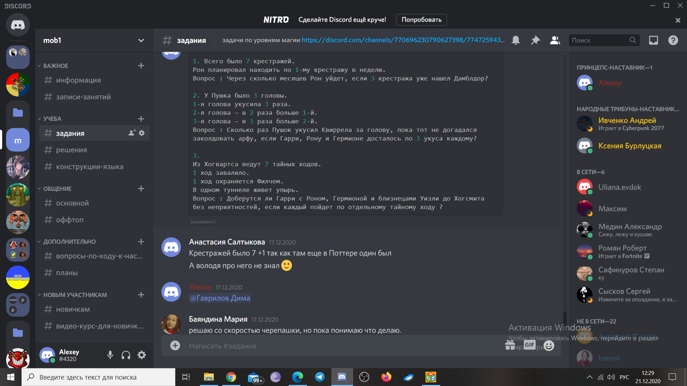
Задачи

Решения задач онлайн
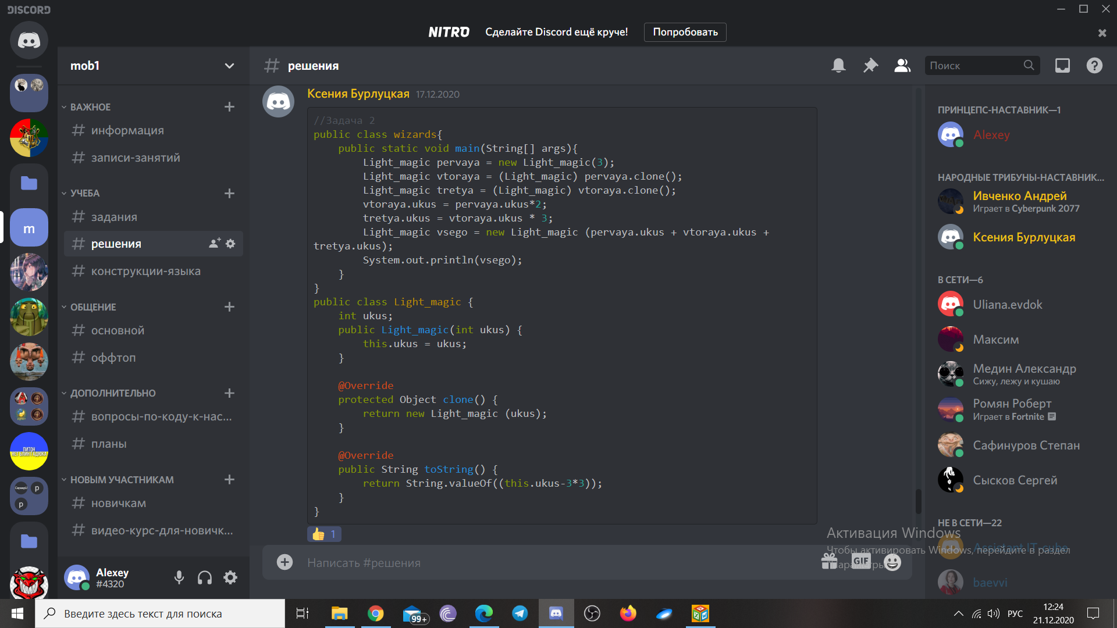
Разбор нерешенных задач, неправильных решений и т.д.
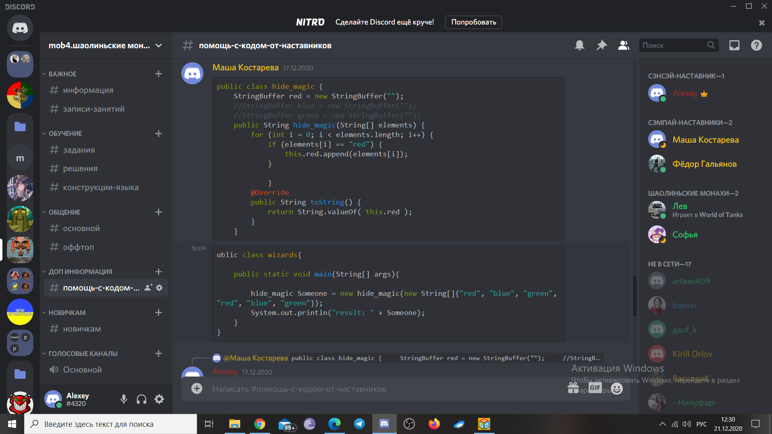

Приложение 6

Промежуточный мониторинг

Представляет собой свод по всем этапам, пройденным за определенный период обучения
Этап 1
Арифметика в программировании 0
1. При варке варенья на 1 кг красной смородины взяли 1,6 кг сахара. Запиши отношение массы красной смородины к массе сахара в виде обыкновенной дроби.
2. Из двух пунктов навстречу друг другу одновременно отправились пешеход и велосипедист. К моменту встречи расстояния относились как 1:4. Определи расстояние между пунктами, если известно, что до встречи велосипедист проехал на 21 км больше, чем прошёл пешеход
Условия в программировании 1
3. Если переменная a равна или меньше 1, а переменная b больше или равна 3, то выведет сумму этих переменных, иначе выведите их разность
Циклы в программировании 2
4. Дан ряд от -5 до 15. С помощью цикла for и оператора if выведите на экран сумму только положительных элементов
Массивы в программировании 3
5. Посчитать сумму четных элементов массива
1,-2,3,5,-77,99,999,1000,-7,9
Функции в программировании 4
6. Продали баранину и телятину, причём баранины на 14 кг больше, чем телятины. Найди стоимость проданного мяса, если масса баранины относится к массе телятины как 18:17 и баранину продали по 260 р., а телятину — по 280 р. за 1 кг
ООП в программировании(классы) 5
7. Используя классы и методы решить задачки, помощью цикла for найдите сумму массива u = [[2, 5], [9, 15], [6, 7, 9, 4]]
8. На рынке продали баранину и телятину, причём баранины на 14 кг больше, чем телятины. Найди стоимость проданного мяса, если известно, что масса баранины относится к массе телятины как 18:17 и баранину продали по 260 р., а телятину — по 280 р. за 1 кг.
ООП в программировании(конструкторы) 6
9. Гарри ловил снитч 49 раз. Левой рукой он поймал снитч 16 раз, а правой – в 2 раза больше. Сколько раз Гарри ловил снитч ртом?
10. Гарри показывал Отряду Дамблдора 13 заклинаний Джинни выучила все, кроме одного. Невил выучил в 2 раза меньше заклинаний, чем самый способный член ОД. Захария – в 3 раза меньше Невила, Полумна –в 2 раза меньше Захарии. Сколько заклинаний выучила Полумна, если кроме неё Экспекто-патронум так никто и не научился делать
Этап 2
Задачи для приложений
1. Создать калькулятор
2. Создать список товаров, добавлять и удалять из него товары (вывести в отдельном окне)
3. Сохранять заметки в БД, выводить заметки на экран

Приложение 7

Мониторинг итоговый

Работа над персональным проектом — предполагает построение цели, задач для ее достижения, и выполнение по персональному ТЗ.
Предлагаемые темы работ:
1. Групповой проект Анализ существующей ситуации и выбор проблематики для реализации технологического решения с применением «Интернета Вещей». Первичное проектирование IoT-системы. Проработка основного функционала, сетевых подключений, формата и типа пересылаемых данных, и т. д. Выбор аппаратных и программных компонентов для реализации. 2. Групповой проект Реализация выбранного проекта с применением выбранных аппаратных средств, а также облачных сервисов для обработки и хранения данных. Программирование контроллеров. Разработка облачного приложения для обработки данных. Разработка клиентского приложения. Тестирование и валидация прототипа.
3. Групповой проект. Подготовка презентации и представление проекта. Демонстрация прототипа.

Приложение 8
Бланк итоговой оценки индивидуальных / групповых итоговых проектных работ обучающихся
(максимум – 20 баллов)
ФИО члена комиссии __________________________________________ |  |  |  |  |  |  |  | Дата ____________________________
№ п/п | ФИО | Название проекта | Время защиты | Критерий 1  Актуальность проекта  (0-2 б.) | Критерий 2  Постановка проблемы  (0-3 б.) | Критерий 3  Целеполагание  (0-2 б.) | Критерий 4  Качество результата  (0-5 б.) | Критерий 5  Практическая реализация  (0-5 б.) | Критерий 6  Защита проекта  (представление проекта работоспособность)  (0-3 б.) | Итого
 |  |  |  |  |  |  | _________________/____________________________
 |  |  |  |  |  |  | подпись расшифровка

